Kalbos garso fonemų klasifikavimo rezultatai
  - Aivaras Petkus | PEPfm 26 | Intelektualiosios sistemos
Eksperimentas atliktas MATLAB 2023b. RBF-SVM testinis BA = 0.8365, F1 = 0.7758, Brier = 0.0922. Palyginti LR, kNN, RBF-SVM ir trys iš anksto fiksuoti MLP paleidimai.

Duomenys ir uždavinys
Patikrinta 5404 įrašų ir penki požymiai. Klasės: 3818 nosinių ir 1586 burninių garsų. Vienodų papildomų eilučių skaičius = 9. Požymių vektorių sutapimai tarp train ir test = 3. Originalaus ARFF žymos 1 ir 2 perkoduotos į 0 ir 1.
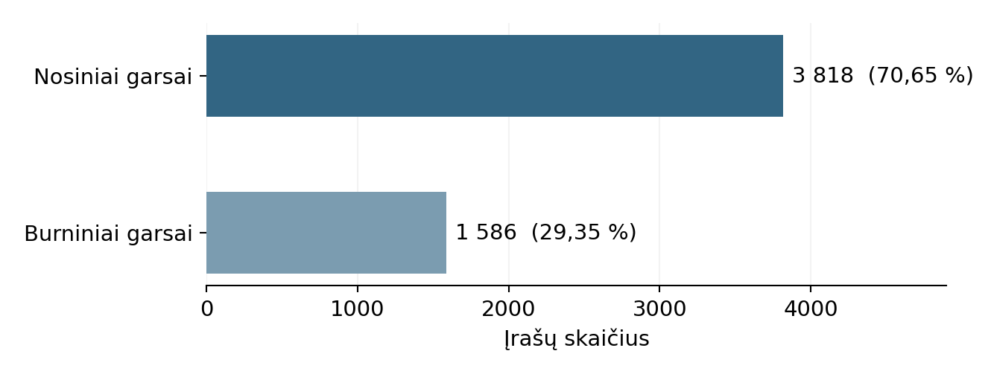
1 pav. Phoneme rinkinio klasių dydžiai. Šaltinis OpenML 1489.
Duomenys stratifikuotai skaidomi maždaug į 60 % mokymo, 20 % kalibravimo ir 20 % testavimo imtis, naudojant sėklą 42. Tikslūs skaičiai išsaugomi MATLAB skaidymo išvestyje.
Kiekviename CV žingsnyje medianos, vidurkiai ir standartiniai nuokrypiai išmokstami tik atitinkamame mokymo poaibyje. Validacijai, kalibravimui ir testui pritaikoma jau nustatyta transformacija. SVM kalibratorius mokomas tik atskiroje kalibravimo imtyje.

Algoritmai ir parametrų atranka
Lyginami keturi prižiūrimojo mokymosi metodai. Visų metodų įvestis yra tie patys penki požymiai, o teigiama klasė – burninis garsas. Galutinė klasė nustatoma pagal 0,5 tikimybės slenkstį; nekalibruotas SVM CV vertinamas pagal jo klasifikavimo sprendimą.
Metodas | Tikrinami parametrai
Logistinė regresija | L2 λ: 0,0001; 0,01; 1
kNN | k: 3; 5; 11; 21; svoriai vienodi arba atvirkštinio atstumo
RBF SVM | C: 0,1; 1; 10; γ: 0,01; 0,1; 1; 10; prior: empirical arba uniform
MLP | Sluoksniai: 16; 32; 32 ir 16; λ: 0,0001; 0,01; sėklos: 11; 22; 33

Atrankos kriterijus – penkių mokymo CV dalių BA vidurkis. MLP vidurkinamas ir per tris sėklas. Jei skirtumas nuo geriausio varianto neviršija 0,001, taikoma iš anksto nustatyta paprastesnio modelio taisyklė. Stipresnis baseline parenkamas tik tarp LR ir kNN pagal mokymo CV.
Konfigūracija | CV BA | SD tarp dalių
LR lambda=0.0001 | 0.6746 | 0.0232
kNN k=5 inverse | 0.8446 | 0.0147
SVM C=10 gamma=1 prior=uniform | 0.8599 | 0.0064
MLP layers=[32 16] lambda=0.0001 | 0.8356 | 0.0138

CV rodikliai skirti modelių atrankai. Jie nėra izoliuoto testo rezultatų pakaitalas.

Algoritmų rezultatai
Modelis | BA | F1 | Accuracy | Brier
LR | 0.6653 | 0.5202 | 0.7472 | 0.1602
kNN | 0.8306 | 0.7645 | 0.8648 | 0.0917
SVM_calibrated | 0.8365 | 0.7758 | 0.8731 | 0.0922
MLP_seed11 | 0.8131 | 0.7403 | 0.8519 | 0.1129
MLP_seed22 | 0.8218 | 0.7492 | 0.8537 | 0.1119
MLP_seed33 | 0.8364 | 0.7685 | 0.8639 | 0.1095

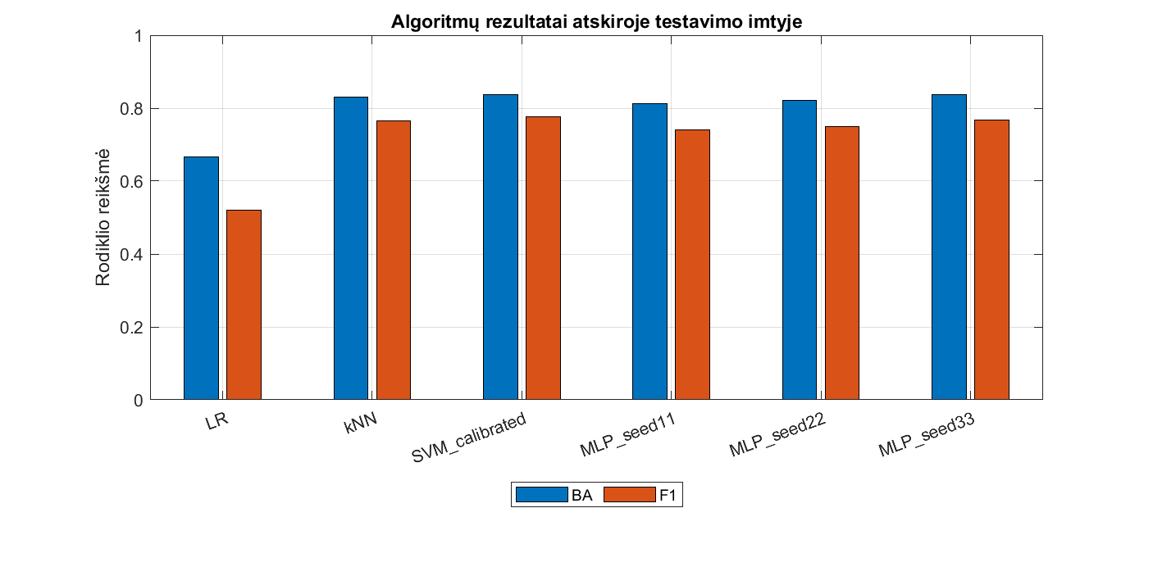
2 pav. Tikro MATLAB vykdymo BA ir F1 rezultatai testavimo imtyje.
SVM tikimybės kalibruotos atskiroje imtyje. LR, kNN ir MLP tikimybiniai įverčiai papildomai nekalibruoti. MLP rodomos visos trys sėklos, ne palankiausias paleidimas.

Klaidos ir hipotezės patikra
Modelis | TN | FP | FN | TP
LR | 659 | 104 | 169 | 148
kNN | 697 | 66 | 80 | 237
SVM_calibrated | 706 | 57 | 80 | 237
MLP_seed11 | 692 | 71 | 89 | 228
MLP_seed22 | 686 | 77 | 81 | 236
MLP_seed33 | 689 | 74 | 73 | 244

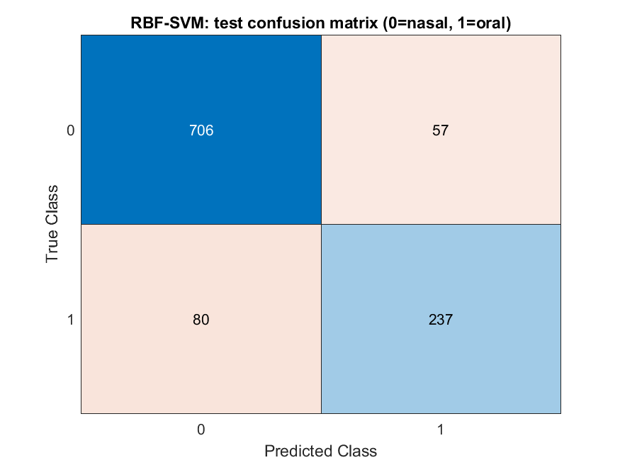
3 pav. Galutinio RBF-SVM sumaišties matrica.
Stipresnis baseline pagal mokymo CV: kNN. ΔBA = 0.0059; porinio bootstrap 95 % intervalas [-0.0187; 0.0293]. H₁ kriterijai: ΔBA ≥ 0,02 ir intervalo apatinė riba > 0. H₁ nepatvirtinta: bent vienas būtinas kriterijus neįvykdytas.
Taikyta 2 000 porinių stratifikuotų bootstrap pakartojimų; abiem modeliams kiekvienoje pakartoje naudojami tie patys testiniai indeksai.

Tikimybių kalibravimas
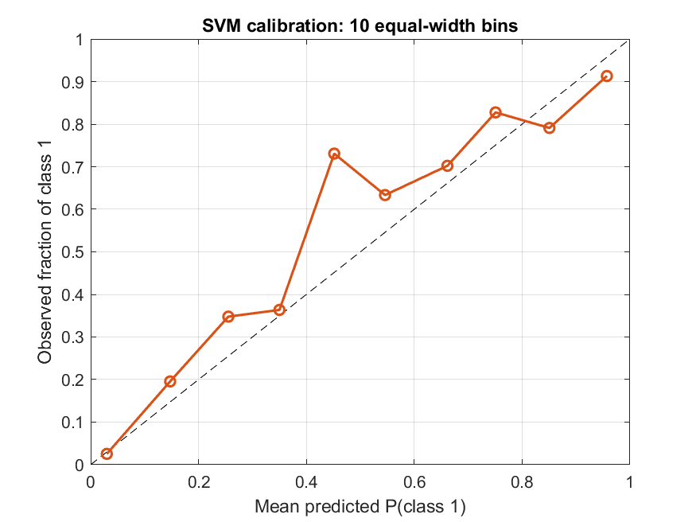
4 pav. Dešimties vienodo pločio intervalų kalibravimo kreivė.
Kalibravimo transformacija: sigmoid. SVM Brier = 0.0922. Iki kalibravimo SVM BA = 0.8728, po kalibravimo BA = 0.8365. Neapdorotam SVM balui Brier netaikomas. Kitų metodų pirminiai įverčiai papildomai nekalibruoti.
Ideali kalibravimo kreivė sutampa su įstrižaine. Tušti intervalai praleisti. Intervalų dydžiai pateikti calibration_bins.csv; mažos grupės gali būti nestabilios. Brier apima bendrą tikimybinių prognozių kokybę ir nėra vien kalibracijos matas.

Atsparumas požymių triukšmui
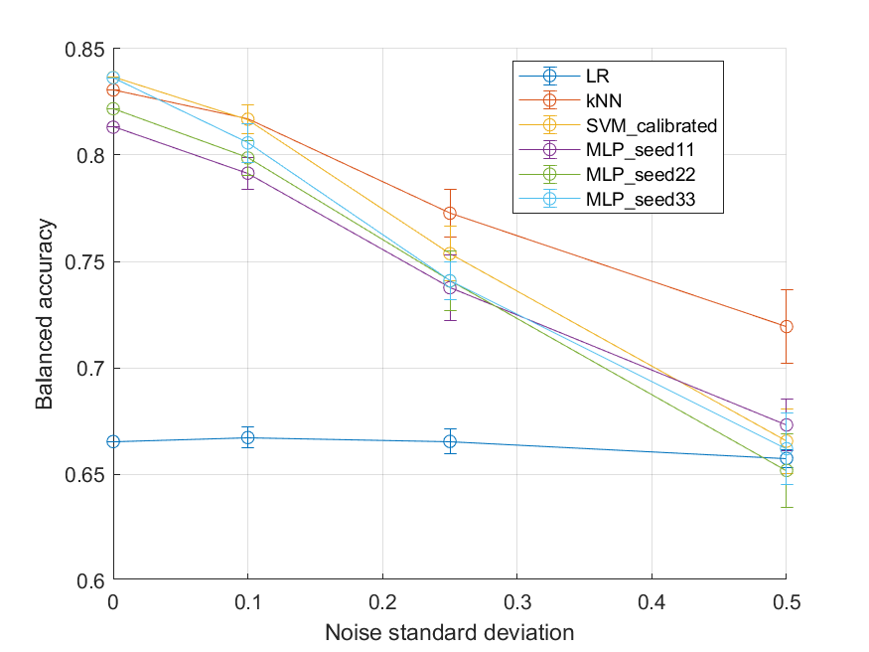
5 pav. BA vidurkis ir standartinis nuokrypis per dešimt triukšmo sėklų.
Triukšmo σ | BA vidurkis | BA SD | F1 vidurkis | BA kritimas
0.00 | 0.8365 | 0.0000 | 0.7758 | -0.0000
0.10 | 0.8168 | 0.0066 | 0.7465 | 0.0196
0.25 | 0.7537 | 0.0128 | 0.6540 | 0.0828
0.50 | 0.6655 | 0.0150 | 0.5247 | 0.1710

Lentelėje pateiktas pagrindinis RBF-SVM. Visų algoritmų BA ir F1 vidurkiai, sklaida bei kritimas saugomi noise_summary.csv. Mokymo pavyzdžiai nepakeisti, modeliai iš naujo neparinkti. Sintetinis požymių triukšmas neatstoja akustinio mikrofono triukšmo.

Abliacijos ir klaidų analizė
Variantas | CV BA | SD | BA kritimas
control | 0.8599 | 0.0064 | 0.0000
A1_no_standardization | 0.8584 | 0.0039 | 0.0015
A2_drop_1 | 0.8271 | 0.0042 | 0.0328
A2_drop_2 | 0.8381 | 0.0077 | 0.0218
A2_drop_3 | 0.8448 | 0.0243 | 0.0151
A2_drop_4 | 0.8573 | 0.0120 | 0.0026
A2_drop_5 | 0.8601 | 0.0213 | -0.0002

Kontrolė, A1 ir A2 vertinami tais pačiais mokymo CV skaidymais, paliekant pagrindinio modelio parametrus. Teigiamas BA kritimas reiškia pablogėjimą, palyginti su kontrole. A3 visa parametrų jautrumo lentelė pateikta ablation_A3_grid_cv.csv. A4 kalibravimo rezultatai aptarti kalibravimo skyriuje.
RBF-SVM: FP = 57, FN = 80; klaidingos didelio pasitikėjimo prognozės = 23; įrašų, kurių tikimybė nuo slenksčio skiriasi ne daugiau kaip 0,05, = 29. Originalių eilučių numeriai ir požymiai pateikti error_examples.csv. Klaidų analizė yra aprašomoji ir modelio atrankos nekeičia.
Aukšto pasitikėjimo klaida reiškia klaidingą 1 klasę su tikimybe virš 0,9 arba klaidingą 0 klasę su 1 klasės tikimybe žemiau 0,1. Tai aprašomoji analizė; jos pagrindu modelis nekeičiamas.

Išvados ir ribotumai
Didžiausias atskirų testinių paleidimų BA buvo SVM_calibrated modelio: 0.8365. Tai aprašomasis palyginimas; modelis iš naujo neparenkamas pagal testą.
Pagrindinis RBF-SVM, palyginti su iš anksto pasirinktu kNN baseline, BA pakeitė 0.0059. H₁ nepatvirtinta: bent vienas būtinas kriterijus neįvykdytas.
Trijų MLP sėklų vidutinis BA = 0.8237, standartinis nuokrypis = 0.0118. Palankiausia sėkla nenaudojama kaip vienintelis MLP rezultatas.
Esant didžiausiam σ = 0.50, SVM vidutinis BA = 0.6655, pokytis nuo varianto be triukšmo = -0.1710. Sintetinis triukšmas neįrodo atsparumo realiam mikrofonui.
Kalbėtojų ir įrašų grupių ID nežinomi. Todėl išvados apribotos šiuo eilučių skaidymu, o bootstrap neapima galimos fragmentų priklausomybės.
Šio paleidimo laikas iki suvestinės: 22.9 s; išsaugotas CV laikas: 79.7 s; modelio failas: 47089 baitų. Prognozė vienam įrašui: 0.000237 s; 1 000 įrašų: 0.001745 s. Tęsiant po klaidos, šio paleidimo laikas neapima ankstesnio CV. Atmintis registruojama tik pasirinktiems kintamiesiems.
DI naudotas kodui ir tekstui parengti. Šios ataskaitos skaitiniai algoritmų rodikliai paimti iš MATLAB išvesčių. Nežinomi kalbėtojų ID ir galimi susiję fragmentai riboja rezultatų apibendrinimą.

Šaltiniai
Užduoties šaltinis: ISkoliokviumas_A_Petkus_PEPfm26.pdf, 1–7 psl.
OpenML Phoneme ID 1489, versija 1. https://www.openml.org/d/1489
Originalus ARFF: https://openml.org/data/v1/download/1592281/phoneme.arff
MathWorks fitcsvm. https://www.mathworks.com/help/stats/fitcsvm.html
MathWorks fitPosterior. https://www.mathworks.com/help/stats/classreg.learning.classif.compactclassificationsvm.fitposterior.html
MathWorks fitcnet. https://www.mathworks.com/help/stats/fitcnet.html

